Проектирование интеллектуальной технологии оценки техногенного воздействия на объект

К. В. Мартиросян
Северо-Кавказский федеральный университет
kv1961kv@mail.ru
А. О. Ковалева
Северо-Кавказский федеральный университет
belycka@mail.ru
В. В. Рязанова
Северо-Кавказский федеральный университет
val-ryazanova@yandex.ru

Т. Ш. Шалтумаев
Северо-Кавказский федеральный университет
timmy26@mail.ru

Аннотация. Оценка результатов техногенного воздействия на объект представляет собой актуальную проблему. Наблюдаемые климатические изменения, а также резкие колебания температурных режимов, техногенная нагрузка на объект, связанная с изменениями экологии окружающей среды – все эти факторы существенно меняют традиционную картину функционирования таких объектов, как месторождения минеральных вод. Проведенные исследования последствий такого влияния позволяют предложить интеллектуальную технологию оценки результатов техногенного воздействия на природный объект. Методы, предложенные в работе, могут быть основой для прогнозирования состояния природного объекта.
Ключевые слова: интеллектуальные сервисы; интеллектуальные информационные технологии; моделирование систем; системный анализ; информационные системы; техногенная нагрузка

Введение
Оценка состояния природного объекта является сложной задачей. Проблема разработки математической модели такого природного объекта связана с его сложной структурой. В данной работе рассматриваются месторождения минеральных вод и изменения на таких объектах, связанные с техногенной нагрузкой. Проблема оценки результатов техногенного воздействия: климатической нагрузки, экологии окружающей среды и ряда других техногенных факторов является актуальной. Разработка интеллектуальных методов прогнозирования состояния объектов в результате резких климатических изменений позволит предлагать обоснованные параметры технологии извлечения природных ресурсов [1–5]. Это обеспечит сохранность месторождений минеральных вод.
Проблемой оценки состояния месторождений школа профессора И.М. Першина занимается более двух десятилетий. Профессор И.М. Першин разработал математическую модель месторождения минеральных вод, на основе которой строится система управления дебитом месторождения. В результате многолетних исследований доказано, что предложенный профессором И.М. Першиным алгоритм «Регулятор» позволяет эффективно управлять дебитом месторождения в процессе откачки, обеспечивая необходимую скорость восстановления ресурса.
Исследования профессора И. М. Першина не только дают детальное представление о сложных процессах, происходящих в месторождениях минеральных вод, но и позволяют построить автоматизированную систему управления параметрами извлечения ресурса. Система управления и алгоритм «Регулятор», разработанные профессором И. М. Першиным, позволяют реализовать технологию процесса извлечения ресурса с применением ПИД-регулятора [6–10] Эта технология дает возможность управления процессами добычи на практике, позволяя установить параметры извлечения минеральной воды. Существующие «контрольные» цифры допустимых объемов извлечения ресурса основаны на гидрогеологических изысканиях, эти параметры могут не соответствовать оперативным условиям на скважине, и в данном случае технология, предложенная профессором И. М. Першиным, является более релевантной, чем классические методы оценки запасов.
Данная работа выполнена для анализа состояния объектов в результате техногенного воздействия [11–15]. Изменение климатического режима, техногенная нагрузка на месторождения могут существенно изменить параметры объекта и в пределе привести к его разрушению. Предлагаемые в данной работе интеллектуальные методы оценки состояния объекта основаны на результатах школы профессора И. М. Першина. Интеллектуальная технология разрабатывается для оценки результатов техногенного воздействия на объект и использует вероятностную оценку на основе сетей Байеса, а также механизм кластеризации для выделения базовых параметров объекта и разделения объектов на кластеры.
Указанный выше подход позволит разделить все месторождения на кластеры, провести для каждого кластера анализ последствий техногенного воздействия и сформировать прогнозную оценку состояния природного объекта при условии нарастающей температурной и экологической нагрузки.

Методы и инструменты
Для оценки параметров объекта в результате техногенного воздействия используется интеллектуальная технология кластеризации и вероятностная оценка параметров на основе сетей Байеса. Технология кластеризации позволяет определить значимый набор характеристик месторождений минеральных вод, а также разделить все рассматриваемые месторождения на кластеры. Далее может быть проведен анализ состояния месторождения в отношении месторождений выделенного кластера. Такой анализ будет более точным, так как внутри выделенного кластера месторождения обладают рядом подобных характеристик.
Технология кластеризации при определении количества кластеров руководствуется целесообразностью, как правило, число кластеров не является слишком большим. В данном случае первый этап анализа дает нам следующие результаты. В качестве значимых характеристик для месторождений указывается глубина залегания водоносного пласта и дебит скважин. У каждого месторождения имеется несколько скважин. Если говорить о технологии извлечения, различают контрольные и добывающие скважины.
Соответственно, чтобы не усложнять анализ, лучше всего использовать технологию приведения к нормированным величинам после проведения операции вычисления общего показателя данных параметров для каждого месторождения. Таким образом, в ходе анализа мы не оперируем с показателями для каждой отдельной скважины, а рассматриваем некие обобщенные величины, которые должны быть нормированы для выполнения действий с модулями интеллектуального анализа.
Базовые характеристики объекта исследования, необходимые для операций с технологией «Регулятор Першина», приведены в табл. 1.
- Характеристики объекта
Наименование | Количественная характеристика | Единица измерения | Приоритет (А, Б, В)
Дебит | 250 - 800 | м | А
Глубина залегания | до 1500 м | м | А
Пьезопроводность | 10⁻⁶ | м3/с | Б

Выше были рассмотрены методы работы с данными по объектам анализа. Сам анализ проводится с использованием инструментов Python и ScikitLearn. Технология кластеризации позволяет выделить три кластера месторождений в рассматриваемой предметной области. Проведенный анализ показывает, что необходимо рассматривать месторождения неглубокого залегания, месторождений, где водоносный слой расположен на средней глубине и месторождения с водоносным слоем на глубине до 1000 м и выше.
- Разделение на кластеры
Наименование | Глубина залегания, м | Приоритет (А, Б, В)
Кластер А | До 300 м | В
Кластер B | От 300 до 1250 м | А
Кластер C | Более 1250 м | Б

Каждый из этих кластеров характеризуется не только определенным диапазоном глубины залегания водоносного слоя. Указанные значения глубины залегания были определены применительно к месторождениям региона Кавказские Минеральные воды. В данном исследовании нас интересовала не столько конкретная геолокация предметной области и численные значения параметров объекта, больше внимания было уделено общей структуре датасетов и алгоритму решения поставленной задачи.
Соответственно разделение месторождений на кластеры является одним из элементов исследования, позволяющим более точно изучить закономерности в поведении объекта и влияние техногенной нагрузки на каждый выделенный кластер.
Анализ параметров техногенной нагрузки позволяет высказать предположение о том, что в первом приближении возможно изучение влияния температурного режима на состояние месторождения. Отклонение различных параметров климатического режима от ранее наблюдавшихся среднесезонных значений может быть достаточно значительным, но наиболее показательным с точки зрения критического воздействия на состояние объекта являются параметры температурного режима. Кроме того, все параметры климатического режима коррелируют между собой, поэтому для изучения общей картины результатов влияния климата на объект были выбраны показатели температуры.
Для более точного понимания характера изменений состояния месторождений были было проведено моделирование результатов воздействия техногенной нагрузки для каждого кластера месторождений минеральных вод. Интеллектуальная технология моделирования результатов техногенного воздействия на объект разработана с применением инструментов Python и ScikitLearn. В качестве алгоритмов оценки состояния объекта применены сети Байеса, что позволяет оценить результаты воздействия изменения температур.
Методология оценки представляет собой вероятностную оценку диапазона изменения дебита месторождения в случае повышения среднесезонной температуры. Первоначальная оценка дебита основана на результатах опытно-фильтрационных работ по нескольким месторождениям региона. Для каждого кластера месторождений выполнялось нормирование дебита каждой скважины и вычисление среднего значения дебита по всем объектам наблюдения. Такой механизм позволяет рассматривать определенное среднее значение дебита, характерное для всего кластера.
Механизм нормирования численного значения определенной величины путем принятия максимального значения за условную единицу и вычисления всех значений этой величины в диапазоне [0; 1] необходим для операций обработки датасета с помощью интеллектуальных моделей Python.
Интеллектуальные сервисы позволяют обработать датасет и определить формат отклика на техногенное воздействие для выделенного кластера наблюдаемых объектов.

Результаты
Для обработки оперативных данных по объектам потребовалось преобразование ряда разнородной информации в датасет. В начале этой работы был выполнен поиск по открытым источникам всей доступной информации по месторождениям минеральных вод. Сразу необходимо отметить, что такой поиск может дать эффективные результаты, но требует проверки, так как данные в открытых источниках могут быть некорректными, также возможно искажение данных со стороны механизма поиска, если для такой операции будут применены возможности искусственного интеллекта.
Результаты экспорта инструментами интеллектуального анализа из открытых источников представлены на рис. 1. Сформирован датасет wells.csv, элементы которого представлены ниже.
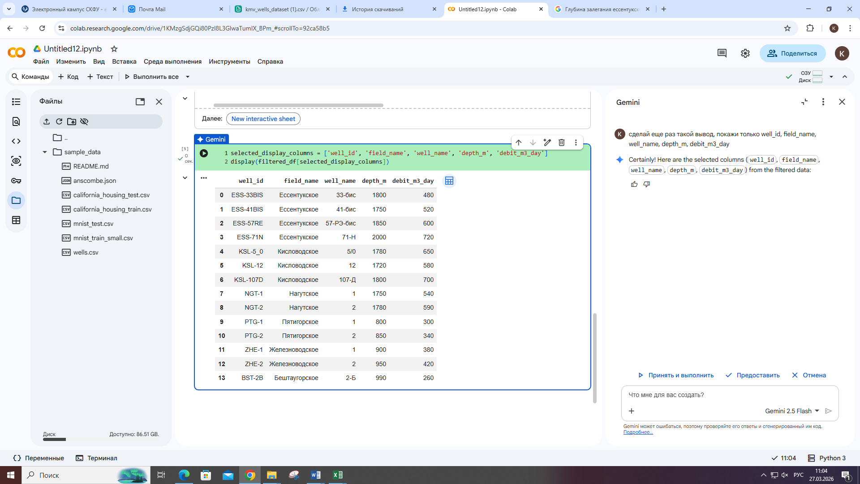
- Результаты экспорта данных
Такая же операция по преобразованию данных в датасет проводится в отношении данных по климатическим режимам. Тут существую несколько возможностей поиска данных Данные можно взять из размещенных в открытом доступе баз данных организации Copernicus Climate Change Service (C3S). Эта организация предоставляет максимально точную информацию по показателям климатического режима в формате NetCDF (Network Common Data Format). Указанный формат может быть преобразован в датасет для дальнейшей обработки с целью оценки влияния климатической нагрузки на объект. В данном исследовании в качестве параметра выбран температурный режим.

- Copernicus Climate Change Service
Приведенные выше рассуждения позволяют сделать выводы о том, что начальный этап исследования может быть основан на данных из открытых источников. Как в отношении данных по месторождениям, так и в отношении климатических данных был проведен ряд преобразований с целью дальнейшей обработки инструментами интеллектуального анализа.
- Климатические изменения с 1850 г. Данные C3S
В результате обработки данных по кластерам, выделенным как итог предварительного анализа данных по объектам исследования, был получен итог, требующий развернутого анализа и точной работы с источниками информации. Представляем результат как общую структуру исследования, которое позволит в конечном итоге оценить масштабы и временной горизонт наступающих изменений.
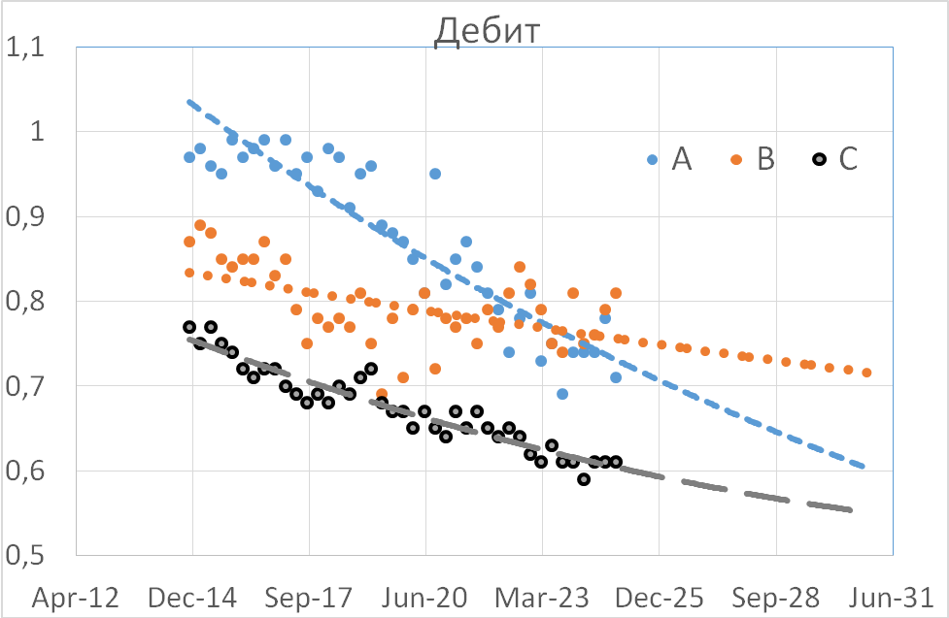
- Результат воздействия нагрузки на объект по кластерам
Разделение множества природных объектов на кластеры дает возможность более детального анализа процессов, происходящих в результате изменения климатического режима. Исследование позволяет выделить кластер объектов со средней глубиной залегания водоносного пласта как кластер, который наиболее релевантно отображает картину последствий техногенной нагрузки.
Также полагаем важным изучение новой закономерности изменения климатического режима. В последнее время в регионе Кавказские Минеральные Воды наблюдается изменение температуры и других показателей климата, происходящее с высокой частотой в течение небольшого промежутка времени. Наблюдаются значительные температурные колебания даже внутри одного дня. Такие отклонения могут иметь большое влияние на состояние природных объектов. Последствия таких изменений климатического режима могут быть более существенными, чем постепенное медленное среднесезонное изменение температуры и других параметров климата. Этот аспект требует более внимательного изучения.

Заключение
В результате проведенного исследования определены возможности применения интеллектуальных технологий анализа данных при моделировании поведения сложного природного объекта. Рассматривается возможное отклонение параметров объекта в результате воздействия техногенной нагрузки: климатического режима, экологической нагрузки и других внешних факторов.
Полученные результаты позволяют предположить, что эффективным алгоритмом, позволяющим получить воспроизводимые результаты, является вероятностный механизм оценки состояния объекта в результате воздействия внешних факторов. Основной практический вывод, который может быть полезен для добывающих предприятий, работающих с технологиями извлечения минеральных вод в регионе, заключается в необходимости переоценки запасов и контрольных цифр добычи в условиях изменяющихся внешних условий.
Важным направлением исследования является разработка интеллектуальной технологии прогнозирования изменения состояния месторождений и определение времени наступления критических изменений. В таких исследованиях рациональным подходом является разделение множества природных объектов на кластеры с точки зрения реакции на техногенное воздействие. Важным параметром, определяющим степень корреляции между температурными девиациями и дебитом месторождения, является глубина залегания. Разделение месторождений на кластеры по глубине залегания и определение приоритета при разработке является практической рекомендацией, так как месторождения с глубоким залеганием водоносного пласта подвержены влиянию техногенной нагрузки в меньшей степени, и их разработка для добывающих предприятий обеспечить стабильный уровень добычи даже в случае нежелательных изменений на других природных объектах.
Тема, которой посвящено данное исследование, требует более глубокого изучения, так как отклонение температурного режима наблюдается не так давно, и сложно строить модели, не имея достаточного количества данных для анализа. Предварительная вероятностная модель позволяет улучшать результаты анализа по мере поступления новых данных, соответственно, продолжение исследования необходимо для получения новых результатов о характере воздействия техногенной нагрузки на месторождения минеральных вод региона.

Благодарность
Авторы публикации выражают благодарность профессору И. М. Першину за работу по формированию математической модели месторождений минеральных вод, что позволило идти дальше в исследованиях. Разработка алгоритма Регулятор, является основой представления о методах автоматизации данной предметной области.

Список литературы
- Martirosyan A.V., Ilyushin Y.V., Afanaseva O.V., Kukharova T.V., Asadulagi M.M., Khloponina V.S. Development of an oil field’s conceptual model // International Journal of Engineering, Transactions B: Applications, № 38, Т 2, 2025. С 381-388 .
- Kukharova Tatyana & Martirosyan Alexander & Asadulagi M.M. & Ilyushin Yury Valeryevich. (2024). Development of the Separation Column’s Temperature Field Monitoring System. Energies. 17. 5175. 10.3390/en17205175.
- Martirosyan A.V., Romashin D.V. Investigation of the Control Strategies for Enhancing the Efficiency of Natural Gas Separation and Purification Processes. Processes 2026, 14, 700. https://doi.org/10.3390/pr14040700
- Ilyushin Y.V., Boronko E.A. Development of a Mathematical Model of the Electromagnetic Field Formation Process Based on System Analysis Methods. Mathematics 2026, 14, 399. https://doi.org/10.3390/math14030399
- Ilyushin Y.V. and Nosova V.A. (2025). Development of Mathematical Model for Forecasting the Production Rate. International Journal of Engineering, 38(8), 1749-1757. https://doi.org/10.5829/ije.2025.38.08b.02
- Marinina O.A., Ilyushin Y.V., Kildiushov E.V. Comprehensive Analysis and Forecasting of Indicators of Sustainable Development of Nuclear Industry Enterprises. International Journal of Engineering, Transactions B: Applications. 2025,38(11):2527-3610.5829/ije.2025.38.11b.05
- Marinina O.A. Methodological approach to economic assessment of losses of balance coal reserves. MIAB. Mining Inf. Anal. Bull. 2025, (11-1):183–197. DOI: 10.25018/0236_1493_2025_111_0_183."
- Afanaseva O., Pervukhin D., Khatrusov A. Vibration-Based Condition Monitoring of Diesel Engines in Industrial Energy Applications: A Scoping Review. Energies 2025, 18, 5717. https://doi.org/10.3390/en18215717
- Tukeev D.L., Afanaseva O.V., Tulyakov T.F. (2026). Realization of Statistical Models Based on Symmetric Unimodal Distributions. International Journal of Engineering Transactions B Applications, 39(6), 407-419. https://doi.org/10.5829/IJE.2026.39.02B.10
- Asadulagi M. M. Synthesis of Lumped and Distributed Controllers for Control System of Hydrodynamic Process / M.M. Asadulagi, G.V. Ioskov, E.V. Tronina // 2019 International Multi-Conference on Industrial Engineering and Modern Technologies, FarEastCon 2019, Vladivostok, 01–04 октября 2019 года. Vladivostok: Institute of Electrical and Electronics Engineers Inc., 2019. P. 8933859. – https://doi.org/10.1109/FarEastCon.2019.8933859.
- Sidorenko A.A., Sidorenko S.A. (2026). A Comprehensive Strategy for Safe and Efficient Mining of Thick, Spontaneous Combustion-prone Coal Seams under Geodynamic Hazard Conditions. International Journal of Engineering Transactions B Applications, 39(4), 818-827. https://doi.org/10.5829/ije.2026.39.04a.01
- Shanker Krishna, Alberto Maria Gambelli, Hari Sreenivasan, Fetisov Vadim, Sunil Kumar, Achinta Bera, Chapter 2 - The petroleum industry and climate change, Editor(s): Sunil Kumar, Achinta Bera, Decarbonizing the Petroleum Industry, Elsevier, 2026, Pages 47-83, ISBN 9780443315244, https://doi.org/10.1016/B978-0-443-31524-4.00002-2.
- Kukharova T., Maltsev P., Abramkin S., Novozhilov I. (2026). Analysis of Modern Challenges and Technological Solutions in Natural Gas Production at Fields with Complex Geological Structure: A Review. Resources, 15(2), Article 32. https://doi.org/10.3390/resources15020032
- Golovina E.I., Grebneva A. (2021). Some Aspects of Groundwater Resources Management in Transboundary Areas. Journal of Ecological Engineering, 22(4), 106-118. https://doi.org/10.12911/22998993/134037
- Golovina E.I., Khloponina V.S. (2020). Problems of modern legislation in the sphere of underground waters extraction management. Geology and Mineral Resources of Siberia, 1, 106-114. https://doi.org/10.20403/2078-0575-2020-1-106-114

